Игры для развития речевого дыхания
Для становления речи у детей раннего возраста необходима работа над правильным дыханием. Хорошо поставленное речевое дыхание обеспечивает правильное произношение звуков, слов и фраз. Например, для того, чтобы научиться выговаривать звуки С, З, Ш, Ж, Р,- ребенок должен сделать достаточно сильный выдох через рот. Слова же должны произносится слитно, нельзя делать паузы между звуками, добрая воздух.
Итак, речевое дыхание — это правильное сочетание вдоха и выдоха во время произнесения звуков, слов и фраз. Тренировка речевого дыхания - это обучение плавному произношению звуков, слогов, слов и фраз на выдохе. Этап развития речевого дыхания «пропевание» гласных звуков А, О, У, И, Э. Эти звуки получаются не у всех и не сразу. И поэтому для правильного произношения звуков важно заниматься с детьми артикуляционной гимнасткой.
Цель: научить детей правильно произносить звуки.
ПРИМЕР: Работаем над звуком "У"
1. Вытянуть губки трубочкой (нужно подуть на цветную ленту).
2. Подуть на снежинку, лежащую на ладони с такой силой, чтобы она улетела.
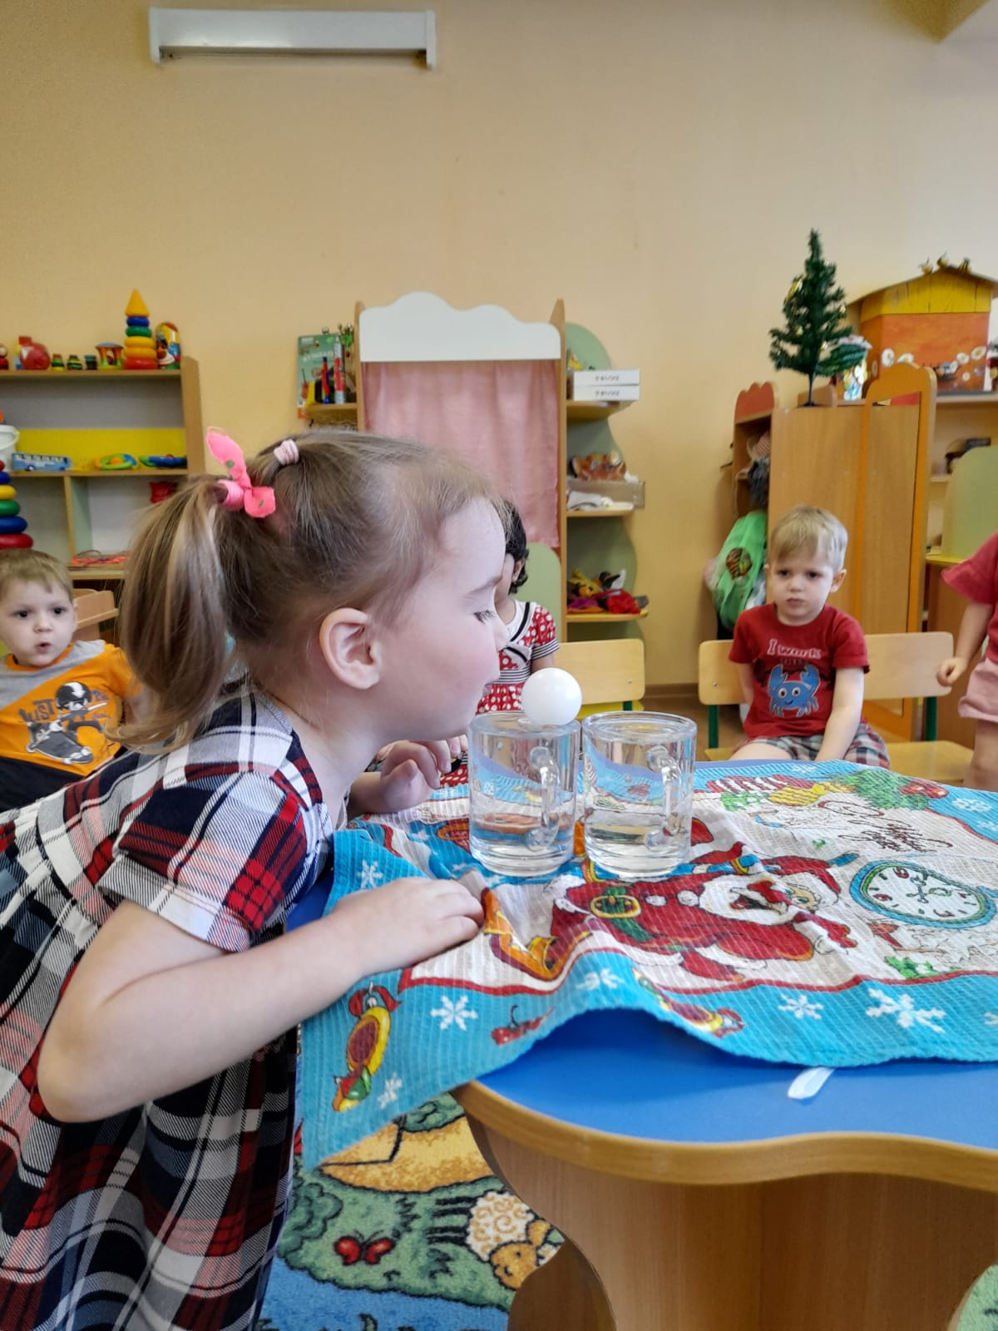
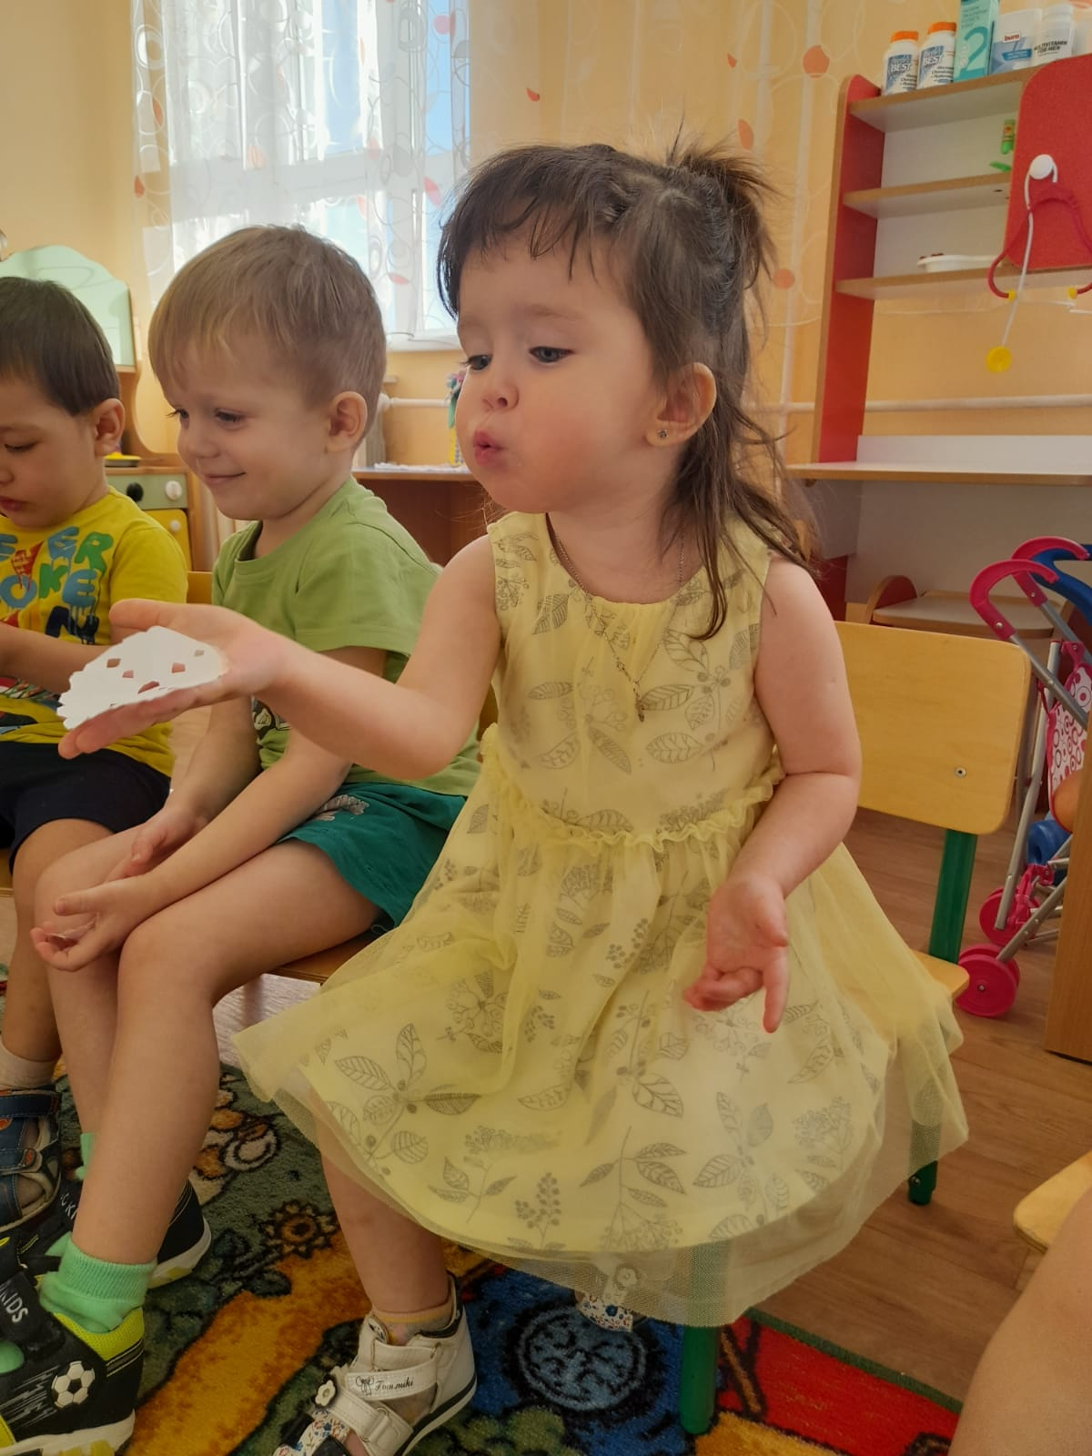
3. И самое занимательное: берутся 2 стакана с водой, в одном из них находится теннисный шарик. Нужно подуть на него так, чтобы он перелетел в рядом стоящий стака н.

